Методическая разработка внеклассного мероприятия с участием родителей: "Счастливый случай"
Тема: "Я знаю и люблю свой город"
Автор разработки: учитель истории и обществознания Р.В Торопова.

Цели игры:
- обобщить знания по истории родного города.
- продолжить формирование чувства гордости, уважения к своим предкам, национальной культуре, истории родного города.
- развитие толерантности у детей и их родителей по отношению друг к другу.

Подготовка к игре:
- Формируются две команды (по 5 человек: команда учащихся и команда родителей) и состав экспертной группы (3 человека)
- Проводится консультация для родителей.
- Приглашается известный в городе, области человек («темная лошадка»), который может рассказать что-либо интересное из своей жизни и задать участникам игры вопросы по краеведческой тематике.
- Готовятся атрибуты игры:
а) эмблемы, девиз команд;
б) бочонок с пронумерованными шарами;
в) доска (или лист ватмана) для записи достижений команд;
г) секундомер;
д) музыкальное сопровождение;
- Призы.

Проведение игры
I тур. "Дальше - дальше"
В течении одной минуты команда отвечает на вопросы ведущего (сначала одна» а затем другая)»В случае незнания ответа капитан команды говорит "дальше" и переходят к следующему вопросу. За каждый правильный ответ начисляется 1 балл. Результаты 1-го и последующего туров записываются на специальной доске (листе ватмана)

Вопросы для команды родителей:
- Где почивают нетленные мощи святого Ильи (Муромца)?
(Киево - 'Печорская лавра)
- Первый муромскмй князь? (Глеб)
- Основное занятие племени мурома? (Скотоводство)
- Встречались ли князь Владимир-Святой и князь Глеб? (Да)
5.Чем прославились князь Константин и чада его Михаил и Федор?
(Проповедовали христианство)
6.Банда этого польского пана в 20-е годы XVI1в.- разорила Мурок и Карачарово?(Лисовский)
7.Основатель нефтяной геологии в нашей стране?(Губкин И.М.)
8.Входил ли Муром в опричнину Ивана IV?(Нет)
9.Автор произведений "Давным-давно", «"Зеленая карета" , "Гусарская баллада" .наш земляк?
(А.Н. Гладков)

Вопросы для учащихся команды
1.Знало ли племя мурома гончарный круг? (Нет)
2.Сколько веков просуществовало самостоятельное Муромское княжество? (Три)
3.Чем занимался отец Февроньи Муромской? (бортничеством)
4.Посещал ли Петр I Муром? (Да)
5.К какому событии была приурочена Муромская ярмарка?
(Праздник Муромских святых Петра и Февроньи)
6.Что находится сегодня на месте, где раньше располагался Муромский Кремль? (Окский парк)
7.В честь какого события построена Козьмодемьянская церковь? (Покорение Казани)
8.Скольким Муромцам присвоено звание Героя Советского Союза? (26)
9.Основатель Русского археологического общества, Московского археологического общества и Исторического музея в Москве? (А.С.Уваров)

II тур:"Заморочки из бочки"
Играюшие поочередно вытаскивают из бочонка шары с номерами вопросов, ведущий игры зачитывает содержание вопросов. Команде дается одна минута на обсуждение. Среди шаров есть "счастливый случай", вытащивший его автоматически получает один балл. За каждый правильный ответ команда получает один балл
Вопросы к II туру.
1. За рекой недалеко от села Малое Окулове было два песчанных бугра. Один был большой и назывался "Золотой бугор", другой много меньше. Как? согласно легенде» появились эти бугры?
(Иван Грозный, когда шел в поход на Казань дал приказ, чтобы каждый воин своим шеломом набрал песок и высыпал в общую кучу. Велико было войско - "Золотой бугор". Когда с победой возвращались обратно по приказу царя насыпали другой бугор, но был он значительно меньше (полегли наши молодцы, защищая землю русскую)
2. В 1,5 верстах на восток от села Борисово находится озеро, названное "Пролей каша.Откуда произошло это название, с чьим именем оно связано?
(Однажды Святой Глеб куда-то ехал и во время остановки ненароком пролил из котла кашу, в результате чего образовалось озерцо)
3. Один из наших земляков в начале XVII века помог вождю крестьянского войска Ивану Болотникову в борьбе с московским царем В.Шуйским, а другой муромец обеспечил победу царю. Кто они и что сделали?
(Илья Горчаков (Илейко Муромец) помог захватить Тулу, а другой муромец - боярский сын, некто Кривков - предложил запрудить реку Упу и заставить болотниковцев сложить оружие)
4. Музыкальная пауза.
5. В честь какого события получила свое название слобода Глядячая (Дмитриевская, Дальняя)?
(Изгнанные из Мурома святые Петр и Февронья плывя по Оке на повороте реки ,в последний раз обернувшись поглядели на город. В последствие против того места на берегу была основана слобода прозванная в честь этого)
6. Главный храм города? построенный в ХУ1в. - по указанию Ивана Грозного, был гордостью города, в нем пел на клиросе, когда
приезжал в Муром Петр I, император Павел с наследниками. Был разрушен в 1939г.?
(Собор Рождества Богородицы)
7. Счастливый случай.
8. Чем прославился наш земляк Никита Давыдов?
(В оружейной палате находятся парадный шлеи Михаила Федоровича, зерцало Алексея Михайловича его работы? создал несколько видов огнестрельного оружия)
9. Кто из царей российских в детстве укрывался в нашем городе, когда и от кого?
(В 1445г. будущий царь Иван III с братом Юрием скрывался от Д.Шемяки)
10. По этой дороге, проходящей через Муром, везли в клетке» в 1775г. Емельяна Пугачева, в 1790 г. - по этой же улице везли в ссылку» закованного в кандалы больного А.Н.Радищева, по этой же дороге ехали к мужьям в Сибирь жены декабристов. Как называлась эта муромская улица в то время и как называется сейчас? Как она называется сейчас
(Никольская», сейчас – Первомайская, дорога "Владимирка")

III тур: "Ты - мне, я - тебе"
Участники игры задают поочередно друг другу заготовленные вопросы- Балы начисляются только за правильный ответ на вопрос.

IV тур: "Темная лошадка"
Задача играющих узнать "темную лошадку", для этой цели ведущий задает вопросы, касающиеся личности гостя, его интересов» привычек и т.д. После того как "темная лошадка" опознана, ведущий приглашает гостя в зал. Гость задает вопросы игрокам. За каждый правильный ответ начисляется один балл.

V тур: "Гонка за лидером"
Условия тура аналогичны условиям 1-го тура.
Вопросы команде учащихся:
1.Сколько могильников племени Мурома известно? (13)
2.Где первоначально покоились мощи святых Петра и Февроньи?
(Собор Рождества Богородицы)
3. Фамилия Ильи Муромца? (Гущин)
4. Был ли в Муроме князь по имени Петр? (Нет)
5. В этой слободе жили ямщики? (Ямская, Якиманская)
6. Как называлась первая муромская газета? ("Муромский край")
7.В каком году через Оку "перешагнул мост"? (1912т)
8.Как называлось раньше место, где вырос Южный микрорайон?
(Торское болото)
9.Автор проекта железнодорожного вокзала в Муроме? (А.В.Щусев)
10.Как раньше называлась площадь «1100-летия г. Мурома»?
(Рождественская или Гостинодворская)

Вопросы команде родителей:
1. В этой слободе жили царские рыболовы? (Мережная)
2.Место, где похоронен академик живописи И.С.Куликов?
(Напольное кладбище)
3. В каком году началось строительство фанерного комбината? (1929г.)
4. Как раньше называлась современная площадь крестьянина?
Троицкая или Конная)
5. Автор повести об Ульянии Ооорьиной? (Калистрат Осорьин, "Дружина")
6. Единственная в Муроме церковь, где в советское время проводилось богослужение? (Благовещенский собор)
7. Посещал ли Муром Серафим Саровский? (Да)
8. Кому поставлен памятник у проходной комбината "Красный луч"?
(А.И.Краснухин)
9.Сколько улиц на территории бывшего села Карачарово? (13)
10.При въезде в Муром со стороны г. Владимира установлен "Былинный камень". Когда он был установлен? (1967г.)

Заключительная часть игры.
Подводятся итоги игры и награждаются участвующие команды.
Художественно- литературный конкурс.
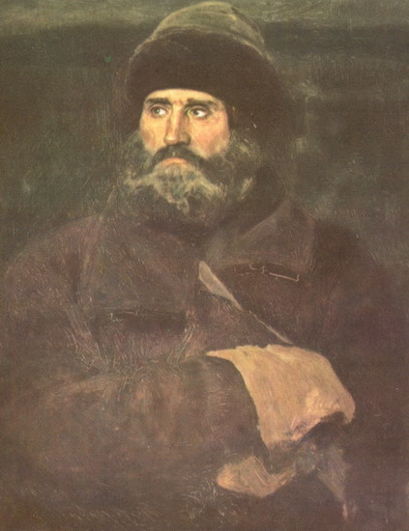
Кто изображен на портрете кисти В. Васнецова, как этот человек связан с нашим краем?
(Иван Петров, крестьянин Владимирской губернии. 1883г. С него Васнецов писал Илью Муромца на картине «Богатыри» )

Назовите автора и название картины. Какие исторические события с ней связаны?
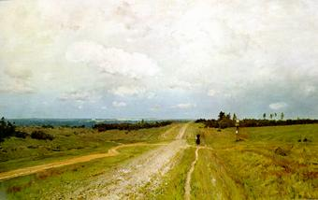
Владимирка. И. И. Левитан. 1892 г.
По этой дороге, везли в клетке» в 1775г. Емельяна Пугачева, в 1790 г. - по этой же улице везли в ссылку» закованного в кандалы больного А.Н.Радищева, по этой же дороге ехали к мужьям в Сибирь жены декабристов.
Назовите автора и название картины
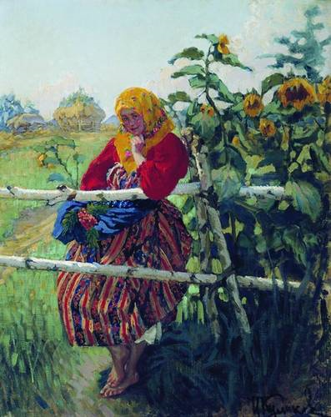

Куликов Иван Семенович. У околицы.
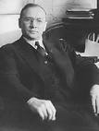 Зворыкин Владимир Козьмич (1889-1982.

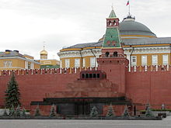 Мавзолей Ленина на Красной площади

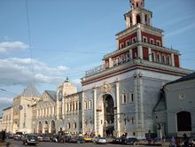 Казанский вокзал в Москве

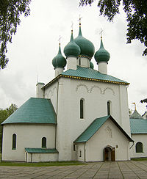 Храм Сергия Радонежского на Куликовом поле
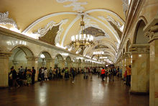 Станция «Комсомольская-кольцевая»

Вокзал в Муроме
Алексе́й Ви́кторович Щу́сев (1873—1949), русский и советский архитектор. Заслуженный архитектор СССР (1930). Академик архитектуры (1910). Академик АН СССР (1943). Лауреат четырёх Сталинских премий (1941, 1946, 1948, 1952 — посмертно

Реализованные проекты А. В. Щусева

Как называются и Что объединяет эти памятники

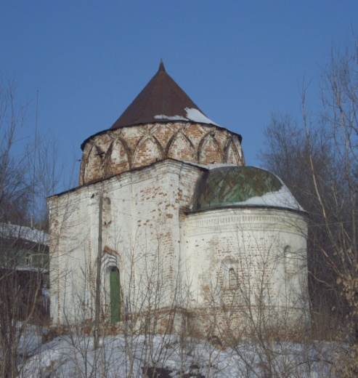
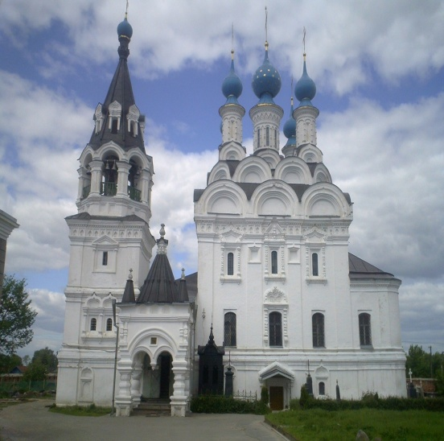

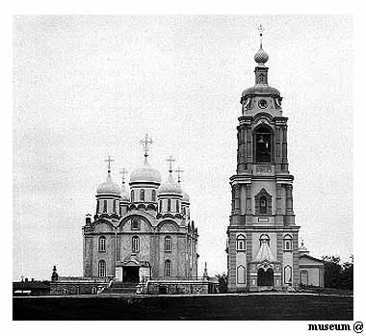
Благовещенский Монастырь основан в 1553 году Иваном Грозным, посетившим Муром в 1552 году во время похода на Казань

Соотнести муромский храм и реликвии (святыни) находящиеся сегодня в них

1. Мощи святых благоверных князя Петра и княгини Февронии
2.Виленский крест-мощевик
3.Мощи Ульянии Лазаревской.
4.Частички мощей Ильи Муромца
5. Мощи св. бл. кн. Константина и чад его Михаила и Федора Муромских чудотворцев Константина, Михаила и Федора
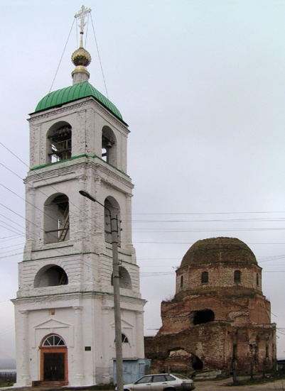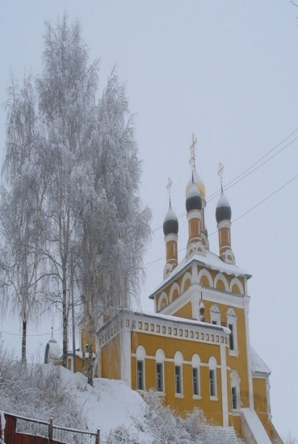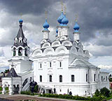

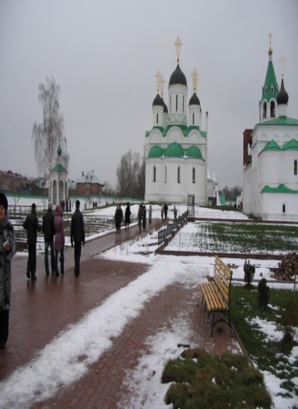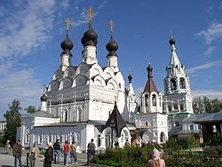

Ответы:
1, 2 - фото -5 (Свя́то-Тро́ицкий же́нский монасты́рь)
3- фото 2 (Николо-набережная церковь)
4 – фото 1 (Троицкая церковь в Карачарове)
фото 4 (Спасо –Преображенский монастырь)
5 - фото 3 (Благовещенский мужской монастырь)

Благовещенский монастырь воспет Андреем Вознесенским в поэме «Андрей Полисадов» — о предке поэта, настоятеле монастыря архимандрите Алексии (Полисадове), похороненном за алтарём собора.

